Муниципальное бюджетное образовательное учреждение дополнительного образования детей Центр развития творчества детей и юношества «Радуга»

Открытое занятие на тему:
«В царстве лекарственных растений»
для учащихся 3-4 классов

Автор: руководитель
объединения «Мир растений»
Ерохина Галина Ивановна

г. Лермонтов
2011 г.

ЦЕЛЬ: Познакомить обучающихся с лекарственными растениями, их свойствами; расширить кругозор представлений о значении растений в жизни человека; формировать умение собирать лекарственные растения в определённые сроки и в определённых местах; воспитывать бережное отношение к растениям; научить приготавливать фиточай и использовать лекарственные растения для здорового образа жизни.

РАЗВИВАЮЩАЯ СРЕДА: Иллюстрации с изображением лекарственных растений (душица обыкновенная, зверобой продырявленный, крапива двудомная, чабрец, валериана лекарственная, шиповник, калина обыкновенная, календула). Компоненты для приготовления чая: лимон, луковая шелуха, ягоды калины и шиповника, сбор из растений - душица, чабрец, крапива, зверобой.
Материал: эмблемы с изображением дикого растения - ромашки аптечной, для другой команды с изображением культурного растения -календулы, карточки для занесения ответов, зелёные кружки для сигнала команды - «ответ готов».

ПЛАН ЗАНЯТИЯ
1. Беседа по теме (вводная, часть, описание самых известных на
КМВ лекарственных растений).
2. Физкультурная минутка под музыку.
3. Исследовательская деятельность.
4. Викторина «Одна голова хорошо, а две лучше».
5. Конкурс «Отгадай загадку».
6. Конкурс капитанов «Самый находчивый».
7. Беседа о правилах сбора лекарственных растений.
8. Приготовление витаминного чая.
9. Чаепитие.
10. Подведение итогов викторины и конкурсов, награждение победителей.

СОДЕРЖАНИЕ И МЕТОДИКА ПРОВЕДЕНИЯ ЗАНЯТИЯ
1. БЕСЕДА. ВВОДНАЯ ЧАСТЬ
Природа щедро дарит людям свои сокровища. И едва ли не важнейшими из них являются лекарственные растения - друзья здоровья человека. Использование растений для лечения болезней началось с незапамятных времён. Ещё первобытные люди подметили лечебные свойства некоторых растении. Из поколения в поколение передавались сведения о растениях - целителях, легенды и мифы об излечении болезней волшебными травами.
Множество ценных сведений о лекарственных возможностях трав узнали наши учёные из древнеегипетских папирусов.
Лечебные травы постоянно привлекали внимание и русских людей. В 1581 году по приказу царя Ивана Грозного была открыта первая в России аптека для обслуживания царского двора и его окружения. С тех пор научная медицина непрерывно пополняет свой запас лекарственными растениями.
В настоящее время современная официальная медицина имеет в своём арсенале около 300 видов лекарственных растений, а в народе используют более 500 видов. Многие из них являются исключительным сырьём для приготовления эффективных лекарств против опасных болезней, тем более препараты из лекарственных трав дешевле и не токсичны в отличие от химических.
Лекарственные растения - это такие растения, части которых (цветы, листья стебель, корень и т.д.) применяются для лечения различных заболеваний у людей и животных, а также для лечения культурных и декоративных растений от различных болезней и вредителей.
Лечение травами - фитотерапия - могучее, надёжное средство борьбы за здоровье людей.
Ребята, сегодня мы с вами отправимся в царство лекарственных растений, которые произрастают в районе КМВ, где мы живём. А также узнаем о лечебных свойствах декоративного растения - календула, культурных растений - лимон и лук.

ОПИСАНИЕ ЛЕКАРСТВЕННЫХ РАСТЕНИЙ В РАЙОНЕ КМВ

Мы растенья эти знаем, бережём и охраняем
Мы их рвём не на потеху, отнесём мы их в аптеку
Из даров лесного царства люди сделают лекарства.

Ребята, посмотрите на это растение (педагог показывает иллюстрации и в
засушенном виде растение - душицу обыкновенную).

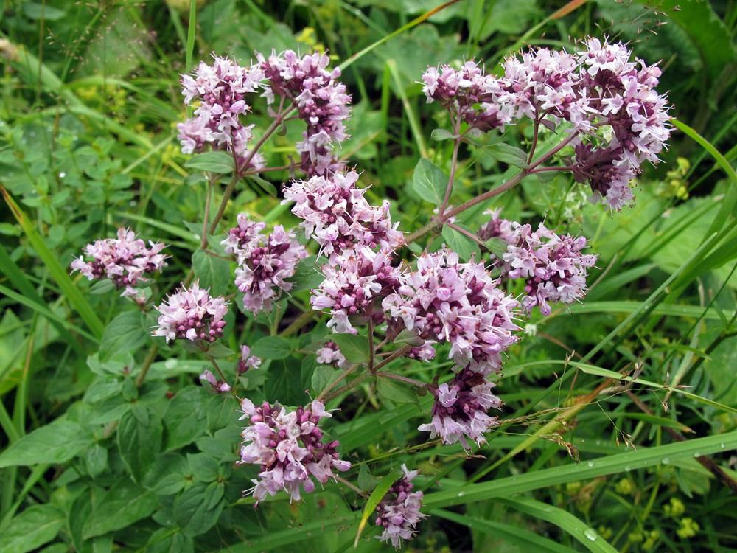

Всех ароматней я друзья,
душистый запах от меня,
ведь я зовусь... (Душицей).

Ее можно встретить на опушках леса среди кустарников и на лугах. Она приметна, имеет прямостоячий стебель длиной до 50 см и выше с продолговато яйцевидными листьями. Цветки мелкие светло-розовые или бледно-фиолетовые, собраны в соцветие, ароматно и душисто пахнущие. Цветёт в июле - августе. Собирают душицу во время цветения, используют как лекарственное растение при кашле, температуре, простудах, болезнях кишечника, а также от бессонницы, от зубной боли (прикладывают эфирное масло душицы).
Используют её и как пряное овощное растение, для приготовления многих блюд в качестве приправы. И как средство борьбы с молью.

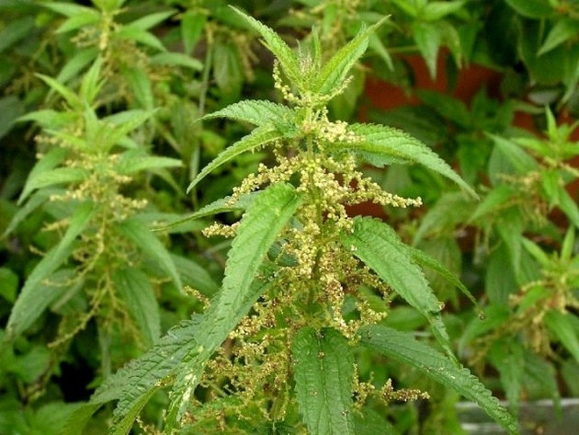

Злая, как волчица, жжется, как горчица!
Что это за диво? Это же... (Крапива).

Педагог показывает в засушенном виде крапиву и иллюстрацию. Правильно, это вам известная с детства крапива. Ее не спутаешь ни с какой другой травой, ведь даже слепой может определить её.
Встречается крапива повсеместно у дорог, среди кустарников, в лесах, оврагах. В листьях травы содержится витамин С и К, муравьиная кислота, гистамин (вещество от аллергии) и другие вещества.
Из неё готовят великолепные щи, крапивное пюре с яйцом, можно заквасить крапиву, как капусту. В крапиве содержатся вещества, убивающие микробов, а также она хорошо останавливает кровь. Давно русские врачи писали. так: «Берём сырую крапиву, толчём и прикладываем к свежим ранам - она раны вычистит и заживит».
Из листьев крапивы готовят настои, которые применяют при различных кровотечениях, при невралгических, мышечных и суставных болях. Отварами крапивы лечат язву желудка. А при хроническом кашле пьют из неё сироп, сваренный из сахара и корня крапивы, листья добавляют в витаминный чай.
А ещё крапива укрепляет волосы и из неё делают бумагу, мешковину и верёвки. Дело в том, что в стеблях этого растения очень прочные волокна. Вспомните сказку Ганса Христиана Андерсена «Дикие лебеди». Именно из крапивы пришлось сестрице вывязывать рубашки для братьев, чтобы спасти их от чар колдуньи.
А вот ещё один врачеватель из нашей «зелёной аптечки».
Мы растём, где есть болото, правда по своей охоте
И вообще, я целый день укрываю листья в тень.
Я расту, где есть прохлада,
там искать мой корень надо. (Корень валерианы).

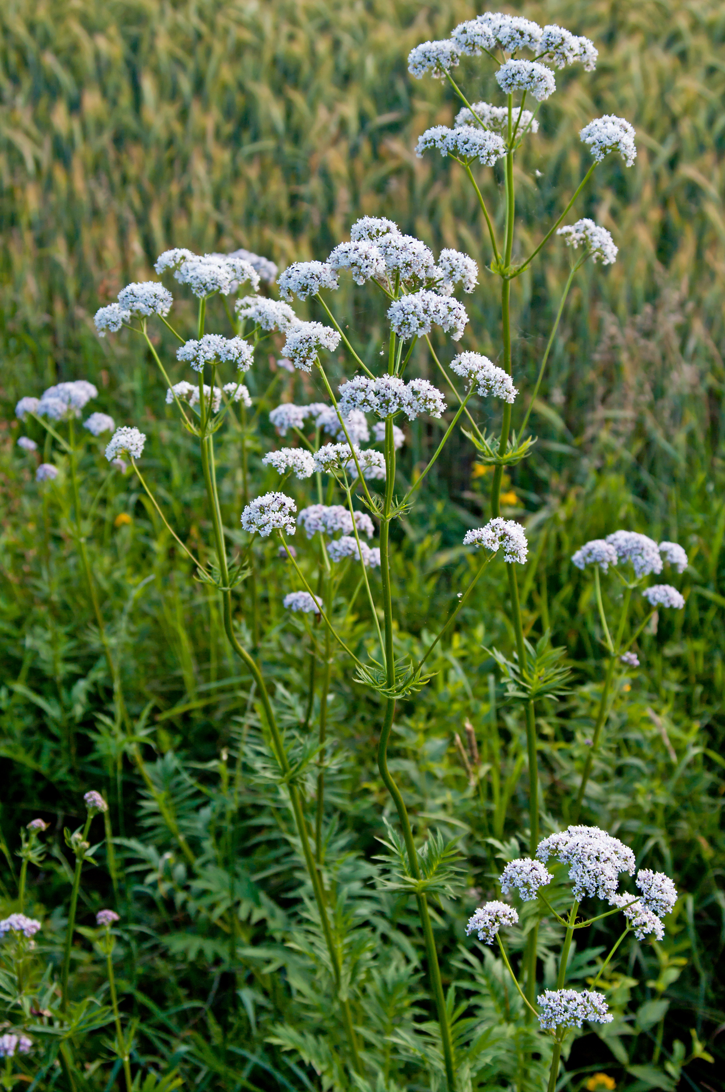

По запаху просто определить это растение. Корень валерианы в переводе с латинского языка - «валере» - означает «быть здоровым».
Валериана - лекарственное многолетнее травянистое растение. Растёт на влажных лугах, в поймах рек. Имеет короткое корневище, от которого отходят многочисленные тонкие длинные корни. Когда стебель вырастает до 1,5 метра, то валериана зацветает бледно-розовыми душистыми цветами, собранными в соцветия. Заготавливают корневища и корни в конце лета, когда семена уже облетели.
На Руси валериану издавна рекомендовали в качестве успокаивающего действия при бессоннице. Ещё Пётр I повелел выращивать лекарственные растения, в том числе и валериану, в специально созданных «аптекарских огородах».
Сейчас валериану используют для понижения возбудимости, при неврастении, улучшения кровообращения, для регуляции деятельности сердца при тахикардии, гипертонической, болезни, а также при спазмах желудка и заболевании печени. Многие комплексные препараты продают в аптеках: валокордин, валосердин, валидол и др.
А что это за растение? (педагог показывает растение зверобой).
Я зверей не убиваю, подтвердит знаток любой.
Но меня все называют почему-то ... (Зверобой).

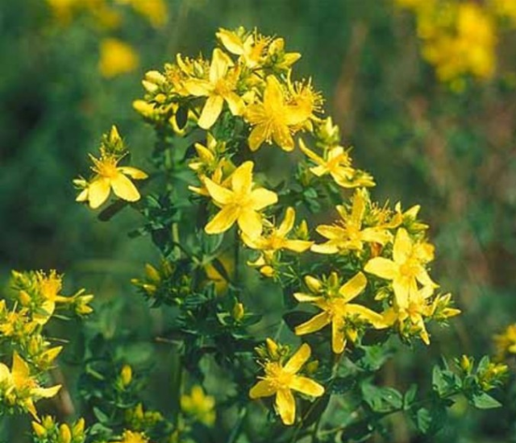

«Как без муки нельзя испечь хлеб, так и без этого растения нельзя лечить многие болезни людей и животных», - так писал в 1959 году про это растение врачеватель М.А. Носаль. Это растение исстари величают в народе средством от 99 болезней.
Зверобой продырявленный - многолетнее травянистое растение высотой
до 80 см. Стебель прямостоячий, листья эллиптические с просвечивающими точками - «дырочками». Цветёт ароматно всё лето - золотисто жёлтыми цветами, собранными в широкометельчатые соцветия. Растет в увлажнённых местах, по лугам, на опушках в зарослях кустарников, вдоль дорог, по насыпям.
Собирают зверобой во время массового цветения, срезая верхнюю часть стебля с листьями и цветами.
В старинной обиходной рецептуре писали о нём: «Зверобой, молодецкая кровь». Чаще всего его заваривали и пили вместо чая.
Сейчас это одно из самых популярных лекарственных растений. Обладает зверобой противовоспалительным, болеутоляющим, общеукрепляющим, кровоостанавливающим и вяжущим действием.
Применяется зверобой при неврозах, головных болях, бессоннице и острых инфекционных и простудных заболеваниях, а также при язвах желудка заболеваниях кишечника и для стимулирования деятельности сердца. За свои разносторонние лечебные свойства зверобой в народе прежде считался волшебным растением.
Эту траву назначают и наружно, для полоскания носоглотки и полости рта, для ванн. В виде мазей и компрессов её применяют при ожогах и различных ранах.
(Педагог показывает траву - чабрец и загадывает про неё загадку).
Я похожа так на травку, но кустарником зовут,
Я расту, где все коровы острогорские живут.
У меня названий много, аромат я издаю,
Помогаю я от кашля, мой сироп все дети пьют... (Чабрец).

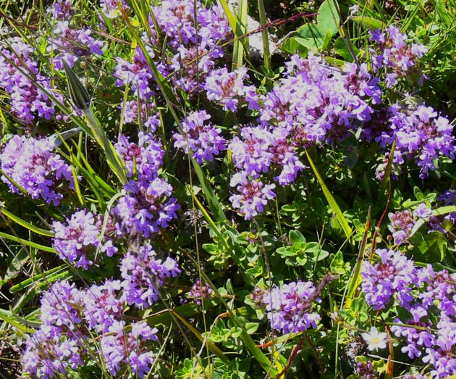

Чабрец (тимьян ползучий, богородская трава) относится к старинным лекарственным средствам. Он упоминается в знаменитом «Каноне врачебной науки» средневекового врача Авиценны, где чабрецу приписывается способность противодействовать гниению, гнать мочу, убивать вшей, помогать при головной боли.
Чабрец Маршалла, который растет в наших местах - стелющийся карликовый полукустарник. Листья мелкие, эллиптической формы. Цветки розово-фиолетовые, редко белые в соцветии, издающие ароматный запах цитрусовых.
Растёт чабрец на песчаных и щебенистых почвах, каменистых склонах. Лекарственным сырьём является трава чабреца (надземная часть). Её заготавливают во время цветения (май - июль).
Трава чабреца содержит эфирные масла, смолу, которая очень ароматна и обладает антибактериальным действием. Из-за содержания в ней кислот, дубильных, горьких и других веществ она обладает отхаркивающим и дезинфицирующим действием. Препаратами из чабреца лечат кашель при хронических бронхитах, бронхиальной астме, коклюше, воспалении лёгких. Назначают их также при гастрите кишечника, нарушении пищеварения, при отсутствии аппетита.
Экстракт чабреца входят в состав аптечного препарата пертуссин. Это средство от кашля для детей.
В народной медицине отвары травы используются в виде ванн при кожных заболеваниях, в виде полосканий - при воспалении дёсен и слизистой оболочки полости рта. Как обезболивающее средство чабрец применяется наружно при болях в суставах, радикулите.
Я на розу так похож, разве что не так хорош.
Но зато мои плоды всем пригодны для еды. (Шиповник).

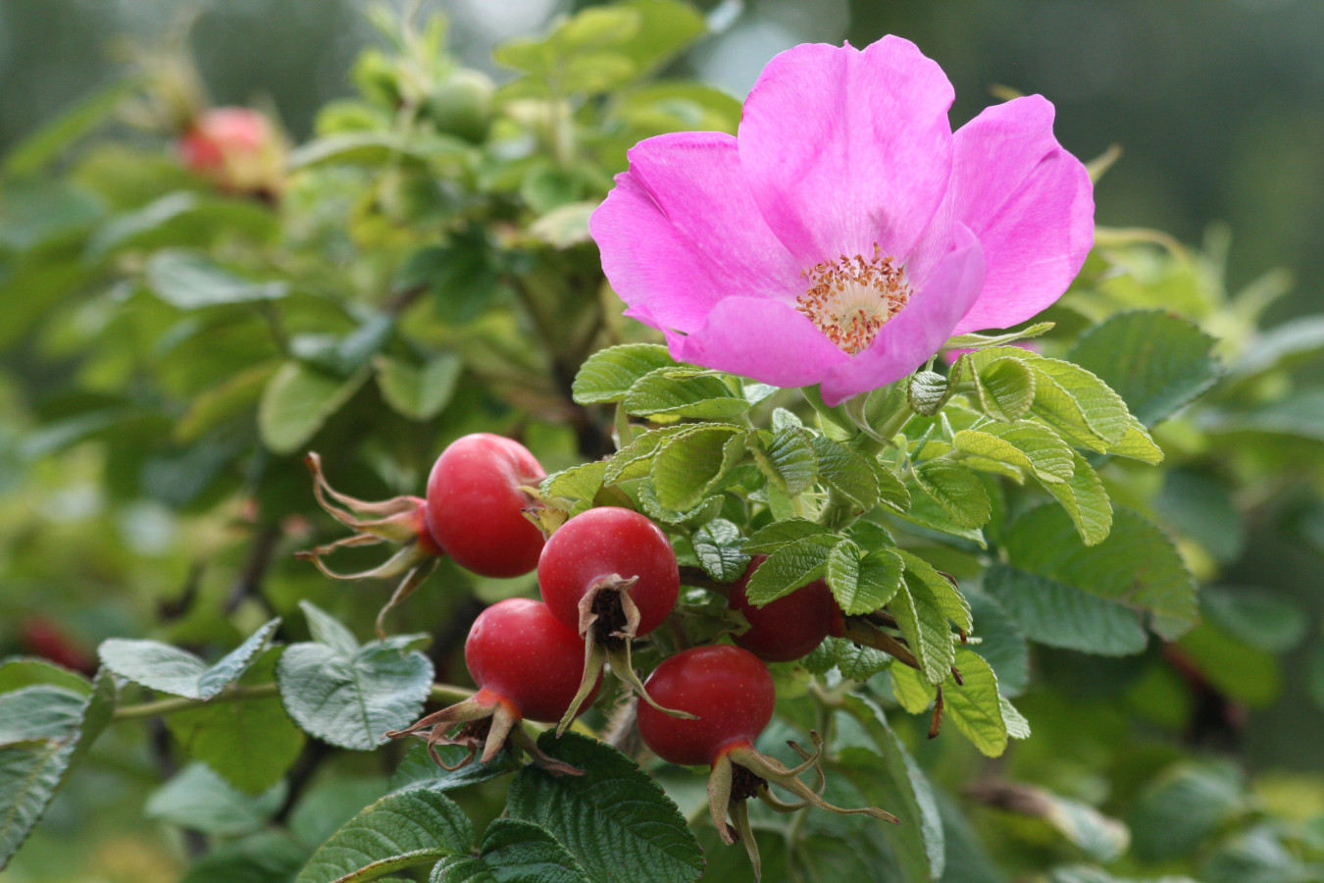

Да, ребята плоды шиповника очень ценное лекарственное сырьё, в них много витамина С, больше чем в черной смородине в 50 раз и в 100 раз больше, чем в лимоне. Если вы съедите 5-8 плодов шиповника в день, то обеспечите суточную потребность организма в витамине С. Также в них содержится много других витаминов, провитаминов, микроэлементов и различных веществ: кислота, масло и т.д. Из-за этого плоды шиповника используют при лечении различных болезней: авитаминозах, различных инфекциях, при упадке сил, как общеукрепляющее средство, кровоостанавливающее и мочегонное. Также их применяют при заболеваниях печени, почек, сосудов, ожогах и травмах. Наружно используют масляный экстракт из плодов шиповника для лечения язв, экзем, плохо заживающих ран, аллергических проявлениях на коже, воспалении дёсен. Для детей выпускают сироп шиповника, как витаминное средство. А из его листьев готовят настои, как косметическое средство для лица. Плоды шиповника входят в состав витаминных чаёв.
Растет этот декоративный кустарник в лесах, по опушкам, речным поймам и оврагам. Стебель шиповника усажен шипами, от этого произошло его название. Листья очередные,' яйцевидной формы, цветки крупные, душистые, бледно-розового цвета. Плоды светло-красные, оранжевые. Сбор их производится от августа до зимы.

Ребята, а этот кустарник вам тоже знаком.
Собирать мою кору нужно раннею весною.
Останавливают кровь при кровотеченьях мною.
Чудодейственный отвар может пить и млад, и стар!
Ну, а осенью подарок: кисти ягод огневых
Рвите на зиму, ребята, много витаминов в них! (Калина).
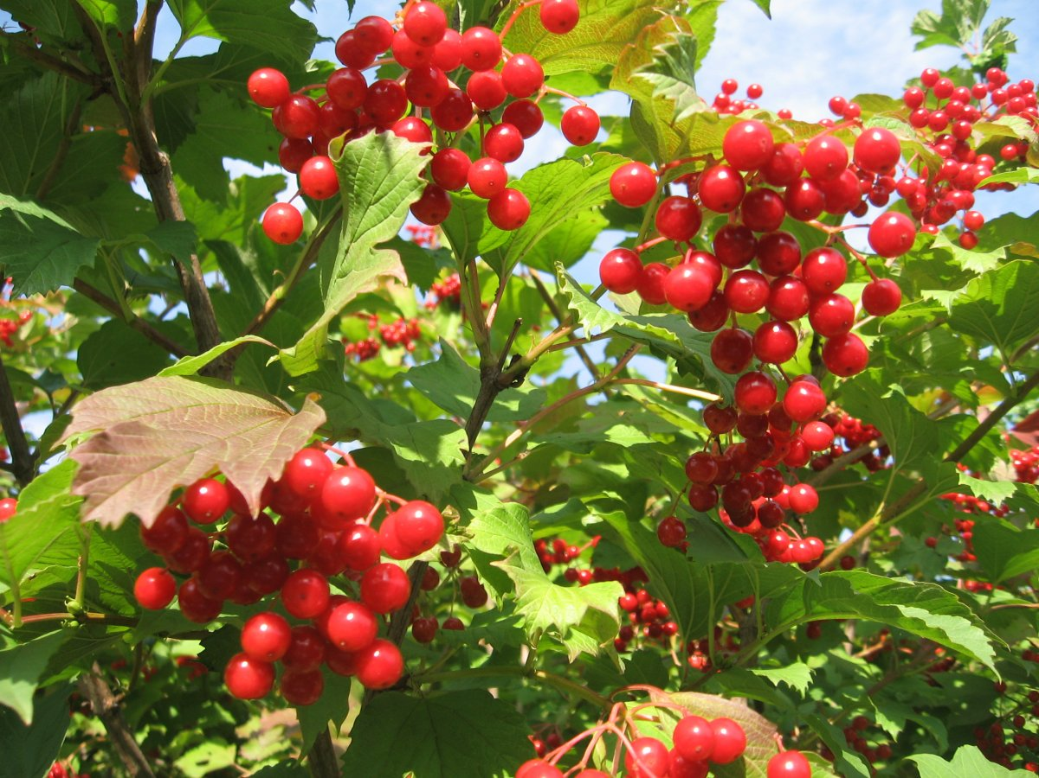

Действительно, также, как и в шиповнике, в плодах калины много витамина С, разных полезных веществ и органических кислот.
Используется калина как общеукрепляющее средство, при заболеваниях дыхательных путей, ангине, кашле, температуре, неврозах, язве желудка и других болезнях.
Широкое применение нашли ягоды калины в пищевой промышленности, из них готовят сок, напитки, желе, компоты, пастилу.
Это кустарник с крупными зубчатыми листьями, зонтиковидными соцветиями белых цветов и красными овальными плодами можно встретить в лесах, по опушкам, берегам речек, озёр и болот, а также в предгорной степи.
Осенью красные гроздья калины дарят людям не только красоту, но и эти ценные лечебные плоды. А весной калина стоит словно невеста, из-за красивого цветения. Недаром исстари называют её в народе за белые веночки цветов свадебным деревом.
Много трав растёт полезных
На земле родной страны.
Могут справиться с болезнью
И не только ведь они.
С болезнью могут справиться и культурные растения, взращенные человеком.
На ромашку я похожа, прямо, как сестрички.
У неё цветочек белый, у меня же рыженький. (Ноготок).

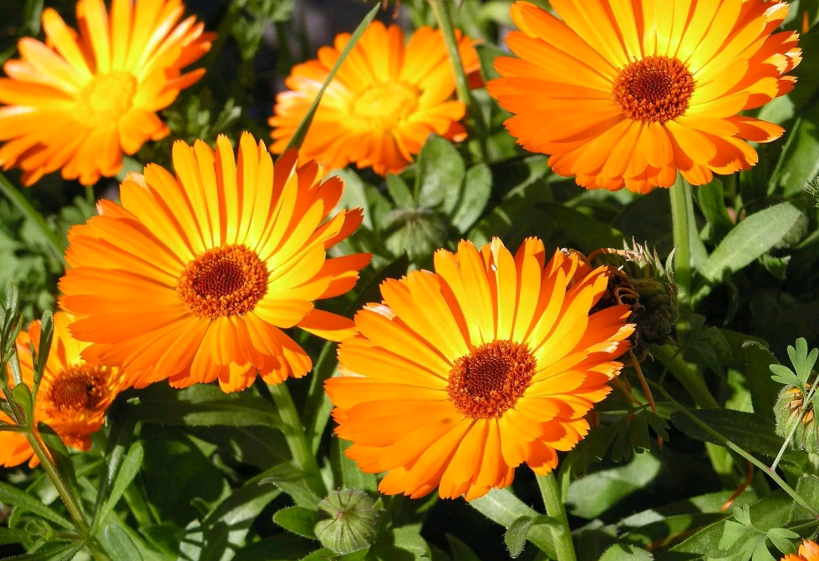

Календула или ноготки - распространённое декоративное растение. Как лекарственное растение она выращивается в специальных совхозах.
Это однолетнее травянистое растение с прямостоячим стеблем высотой 20 - 50 см. Листья очередные, продолговатые. Мелкие цветы собраны в корзинки, цвет оранжевый или бледно-жёлтый. Цветёт с июня до поздней осени.
В цветках календулы содержится большое количество различных полезных веществ (органические кислоты, смолы, витамин С и многие др.) В последнее время в цветах найдены водорастворимые полисахариды, обладающие иммуностимулирующей активностью.
О лекарственных свойствах ноготков знали ещё в древности. В настоящее время это ценнейшее лекарственное растение, которое обладает противовоспалительным, ранозаживляющим, бактерицидным действием.
Наружно препараты календулы используются при болезнях полости рта, ангине, кожной сыпи, лишаях и в косметологии.
Настой календулы назначают при сердечнососудистых заболеваниях, гастритах, язве желудка и кишечника. В виде мази она используется для лечения гнойных ран, язв, ожогов, угрей. Свежее соцветие прикладывают к бородавкам для их выведения. Ещё календулу используют в народной медицине как противоопухолевое средство.

Заставит плакать всех вокруг,
Хоть он и не драчун, а... (Лук).

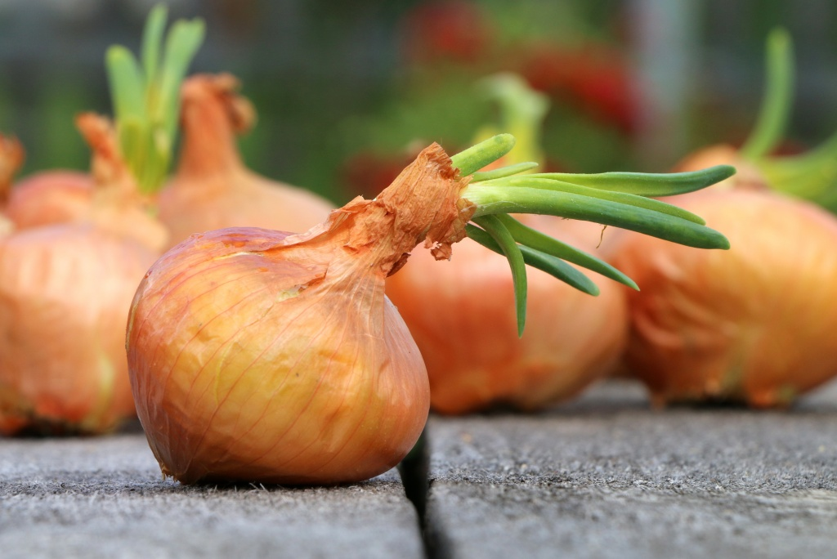

Да, ребята, это хорошо известный вам репчатый лук, «лук от семи недуг». Это многолетняя овощная культура. Используются его плоды, зелень и луковая шелуха. Плоды созревают в сентябре.
Растение известно с глубокой древности, до наших времён дошёл египетский рецепт для омоложения организма: лук + хвоя сосны + шиповник + боярышник. Это средство ещё очищает сосуды, делает их эластичными и снижает давление
Лук обладает «фитонцидным», бактерицидным, иммуностимулирующим действием. Его рекомендуют при плохом аппетите, диабете, как общеукрепляющее и противоопухолевое средство. Лук употребляют при инфекционных заболеваниях: гриппе, ОРЗ, ангине в виде кашице для вдыхания, наружно кашицу втирают в голову при выпадении волос.
Сок лука используют для смазывания носовой полости при ринитах, а луковая шелуха хороший и полезный компонент для ежедневного приготовления и употребления чая, что способствует поднятию иммунитета.
Ребята, и в заключение нашей беседы невозможно не сказать о полезной, ароматной и приятной добавке к чаю — лимоне.
Это цитрусовая плодовая культура - ценное лекарственное растение. Плоды широко использовались ещё в древней медицине, в период средневековья, как противочумное средство. Средневековый врач Авиценна считал лимонный сок могучим сердечным средством, против лихорадочного сердцебиения, при лечении желтухи.
Лимон хорошее средство при инфекционных заболеваниях, бронхитах, астме, ангине и при заболеваниях желудка с пониженной кислотностью, лимон с мёдом и калиной прекрасное средство от кашля, простуды и температуры. От головной боли помогает натирание висков кожурой лимона. Сок лимона очищает лицо и рассасывает прыщи, им можно и нос закапывать при насморке. А при носовом кровотечении кладут в нос тампон, смоченный соком лимона с водой. Много ещё рецептов есть и в народной медицине.
Все растения, о которых мы сегодня говорили, за исключением лимона, произрастают у нас в Ставропольском крае.

2. ФИЗМИНУТКА (проводится под классическую музыку). Ее цель -дать отдых детям и снять напряжение после беседы.
Ребята, представьте, что каждый из вас семя любого лекарственного растения, для этого присядьте на корточки, колени обнимите руками и опустите голову к коленям (имитация :семени). В это время педагог включает вентилятор и говорит:
Ветер ветками качал, то налево, то направо, то листочками играл.
Всё играл, играл, играл, солнце с юга нам пригнал.
Стало солнышко светить (включается свет).
Семя стало прорастать (дети поднимают голову, расцепляют руки и постепенно начинают подниматься).
Дождик тёпленький пошёл, всходик новенький взошёл,
Потянулся он к лучам (дети поднимаются и тянутся к верху, приподнимаясь на носочках).
И зацвёл красиво (в это время дети поднимают руки над головой и из кистей формируют цветок).
Для того чтобы перейти к следующей части занятия, обучающихся надо разделить на две команды и выбрать капитанов. Одна команда «Ромашка», другая «Календула», каждый участник вешает на шею эмблему с изображением растения.

3. ИССЛЕДОВАТЕЛЬСКАЯ ДЕЯТЕЛЬНОСТЬ (проводится для закрепления темы).
Обучающимся предлагается рассмотреть все изученные лекарственные растения, которые лежат перед ними на блюдцах. Каждое блюдце с растением пронумеровано. Заранее заготовлены карточки, на которых обозначены все номера. Участникам раздаются карточки. В течение 5 минут каждая команда должна вписать угаданные растения под определенным номером. Каждая команда зарабатывает количество баллов по числу правильно указанных ответов в соответствии с номером карточки растения.

4. ВИКТОРИНА «Одна голова хорошо, а две лучше»
Вопросы викторины будут задаваться учащимся о других растениях для расширения кругозора и выявления знании участников о лекарственных растениях.
Каждой команде выдаётся по 3 карточки с изображением цветка с шестью лепестками. Одна карточка рассчитана на двух участников. Ответ на заданный вопрос надо вписывать карандашом в лепесток цветка. Вопросов шесть, по количеству лепестков. Проверка - ответ проводится следующим образом: педагог зачитывает правильный ответ, участники против правильного ответа ставят «плюс», неправильного - «минус». Та команда, которая набирает большее количество «плюсов», становится победителем викторины. Ей присуждается такое количество баллов, сколько было правильных ответов. Вопросы викторины:
1. Какое травянистое растение цветет' ранней весной до образования листьев? (Мать-и-мачеха)
2. Какие вам известные растения используют для лечения простуды? Одно из этих растений является медоносным деревом, другое ягодным кустарником, и из его ягод варят вкусное лекарственное варенье. (Липа, малина)
3. Какое лекарственное растение используют для лечения ссадин и ран?
(Подорожник)
4. Растение из Красной книги, цветет в мае, считается ядовитым, но лекарственным препаратом из него лечат сердце (Ландыш).
5. Маленький, горький, луку брат. (Чеснок).
6. На цветах какого лекарственного растения можно погадать? (Ромашка).

5. КОНКУРС «Отгадай загадку»
Ведущий зачитывает загадки о лекарственных растениях. Та команда, которая знает отгадку, поднимает зелёный кружок, что «ответ готов». Команде, угадавшей больше загадок, присуждается такое количество баллов, сколько они отгадали загадок. Загадки:
1. Горел в траве росистой фонарик золотой,
Потом померк, потух и превратился в пух.
(Одуванчик)
2. Подмигнёт тебе украдкой
Из травы фонарик сладкий-
(Земляника)
3. Даже ночью муравьишка, не пропустит свой домишко:
пусть дорожку до зари, освещают фонари,
на больших столбах подряд лампы белые висят.
(Ландыш)
4. Лишь пурга окрест завоет и морозы станут злей!
Я столовую открою для клестов и глухарей.
(Сосна)
5. Клейкие почки, зелёные листочки.
С белой корой, стоит под горой.
(Берёза)
6. Две сестры летом зелены.
К осени одна краснеет, другая чернеет.
(Смородина)
7. Каждый лист разбит на дольки. Подсчитайте, долек сколько?
8. 10, 20, 30, тут легко со счёту сбиться!
У кого желанье есть снова дольки пересчесть?
(Тысячелистник)

8. Не жар, не огонь, а возьмёшь в руки - опалит.
(Крапива)

6. КОНКУРС КАПИТАНОВ «Самый находчивый».
В конкурсе участвуют капитаны. Шагая рядом друг с другом, на каждый шаг они поочерёдно называют лекарственные растения. Выигрывает тот, кто без задержки, повторений и ошибок назовет больше растений. Присуждается 3 балла.

7. БЕСЕДА О ПРАВИЛАХ СБОРА ЛЕКАРСТВЕННЫХ РАСТЕНИЙ
Перед тем, как приготовить витаминный чай и приступить к чаепитию,
ребята должны узнать правила сбора лекарственных растений.
1. Подземные части растений собирают в сухую погоду, после того, как спала роса.
2. Сушат растения под навесом, чтобы не попадали прямые солнечные лучи. Тогда растения не потеряют своих лечебных свойств.
3. При сборе цветков часть из mix нужно оставлять на растении, для того, чтобы осенью образовались семена, и растение смогло размножаться.
4. Нельзя собирать больные и повреждённые вредителями растения.
5. Запрещается собирать растения вблизи автомобильных и железнодорожных магистралей, а также в крупных промышленных городах, так как в них содержатся вредные вещества, отработанные заводами выхлопные газы и другие отравляющие компоненты.
6. Категорически запрещается собирать растения, занесённые в Красную книгу.
7. При сборе растений, содержащих ядовитые вещества, нужно следить, чтобы их части и пыль не попадали в рот и дыхательные пути, после сбора нужно тщательно вымыть руки.
8. Цветки собирают, когда растение цветёт. Корневища - поздней осенью, когда плоды уже осыпались. Это важно для возобновления зарослей.
9. Высушенное растительное сырьё нужно хранить в чистой таре (мешки бумажные, тканевые, коробочки, стеклянные баночки) в прохладном месте, без доступа прямых солнечных лучей.

8. ПРИГОТОВЛЕНИЕ ВИТАМИННОГО ЧАЯ
Педагог предлагает детям из нескольких компонентов лекарственных растений приготовить смесь для витаминного и общеукрепляющего чая. Далее детям показывается, как смесь заливается чуть остывшим кипятком; укутывается на 10 минут под колпак.
Вариант смеси для чая: душица, зверобой, чабрец, калина, шиповник, луковая шелуха, крапива.
Примечание: настой из шиповника надо делать накануне, чтобы он смог настояться. Для этого берут термос, закладывают в него размельченные плоды шиповника и заливают кипятком. Добавляют по вкусу в чай.

9. ЧАЕПИТИЕ
Дети пьют чай с лимоном и принесёнными угощениями. Играет классическая музыка.
К занятию прилагается дополнительный материал по лекарственным растениям нашего края, наглядный материал. По желанию дети могут ознакомиться с ним.

10. ПОДВЕДЕНИЕ ИТОГОВ, НАГРАЖДЕНИЕ ПОБЕДИТЕЛЕЙ

